**产品系统方案**

项目名称：全自动血小板聚集仪

适用机型：XXX

文件编号：

文件版本：A0

|  |  |  |  |
| --- | --- | --- | --- |
| 编制 |  | 日期 |  |
| 审核 |  | 日期 |  |
| 批准 |  | 日期 |  |

杭州青云智医生物科技有限公司

|  |  |  |  |
| --- | --- | --- | --- |
| **修订记录** | | | |
| 版本 | 修改描述 | 修订人 | 日期 |
| A0 | 全新编写 | 于潇 | 2021.11.07 |
|  |  |  |  |
|  |  |  |  |
|  |  |  |  |
|  |  |  |  |
|  |  |  |  |
|  |  |  |  |

目 录

1 范围 1

2 规范性引用文件 1

3 术语和定义 1

3.1 结构框图 1

3.2 设计转换 1

3.3 功能框图 1

4 概述 1

4.1 仪器类型 1

4.2 电源 1

4.3 通讯 1

4.4 下位机固件 1

5 整机布局 2

5.1 整机台面分布 2

5.2 试剂卡方案 3

6 整机框图 2

6.1 整机组成框图 3

6.2 电气结构框图 3

6.3 软件结构框图 3

7 功能框图以及原理图 4

7.1 检测模块的组成框图 4

7.2 PD模块原理图分析................................................................................................................................5

7.3 光源模块原理图分析..............................................................................................................................7

7.4 气路模块的组成框图 9

8 总系统控制图 10

9 通信接口设计 11

9.1 整机通信框图 11

9.1.1 主控制板 11

9.2 人机交互 12

9.3 其他需求 12

10 附件 12

11 技术风险分析 12

12.1 试剂检测卡的检测 12

12.2 EMC风险 13

12.3 专利风险 13

12 关键物料 13

13 DFX 13

13.1 可靠性 13

13.2 可维护性 14

13.3 EMC的设计考虑 14

13.4 安全性设计 14

13.5 可测试 14

13.6 可装配 14

# 范围

本文档规定了全自动血小板聚集仪器系统的产品系统设计方案。包括结构框图、功能框图、整机布局、工业造型、附件、技术难点疑点、关键物料和开发策略等内容。

本标准适用于全自动血小板聚集仪，提供与产品需求规格说明书相关需求得以实现的解决方式。

# 规范性引用文件

1. 《血小板聚集分析仪需求规格说明书》

# 术语和定义

## 结构框图

把各功能单元转换为具有一定相互关系的实体的配置结构。

## 设计转换

保证产品设计指标能在产品制造过程中实现的全部活动。

## 功能框图

从功能方向描述个单元间相互关系的框图。

# 概述

## 仪器类型

台式。

## 电源

宽电压输入的开关电源，符合安规认证，具有CCC证书。

## 通讯

血小板聚集分析仪通信采用多种通信控制方式：通过Android上位机网口连接MCU控制板，由控制板完成仪器各部件间的控制功能。

## 下位机固件

底层C/C++，在线更新；调试软件java。

# 整机布局

## 整机内部分布

整机主要包括一个检测模块、气路模块、主控MCU模块、上位机及软件组成。

* + 1. **仪器初步设计图**

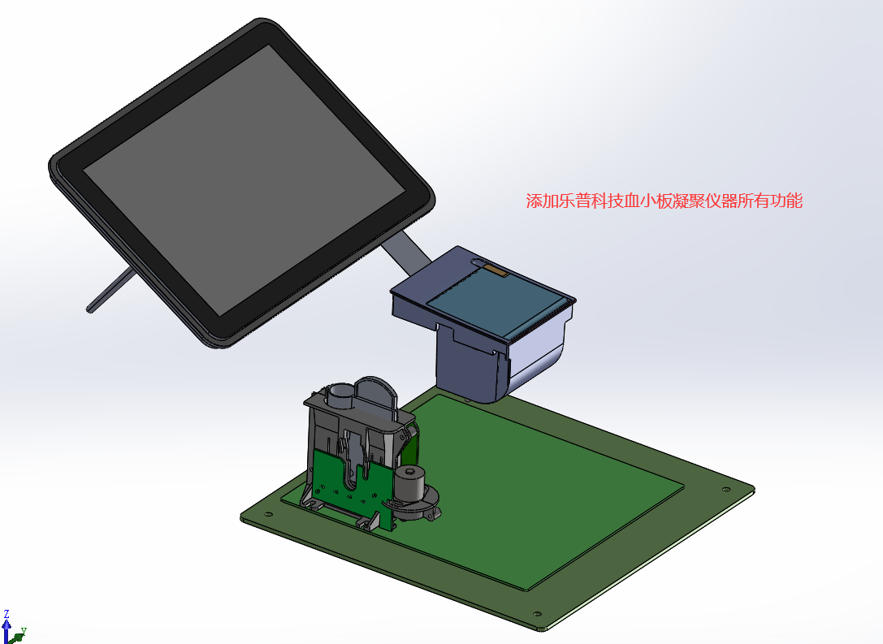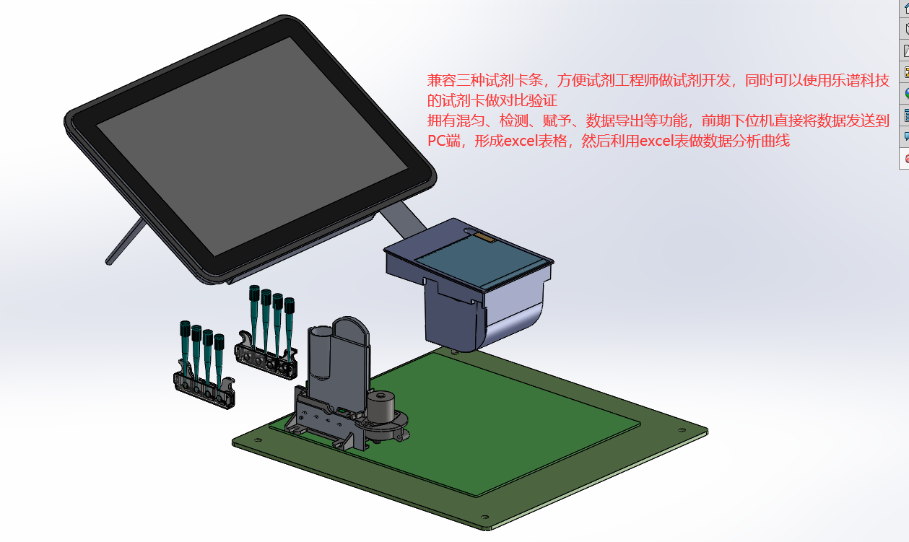

## 试剂卡方案

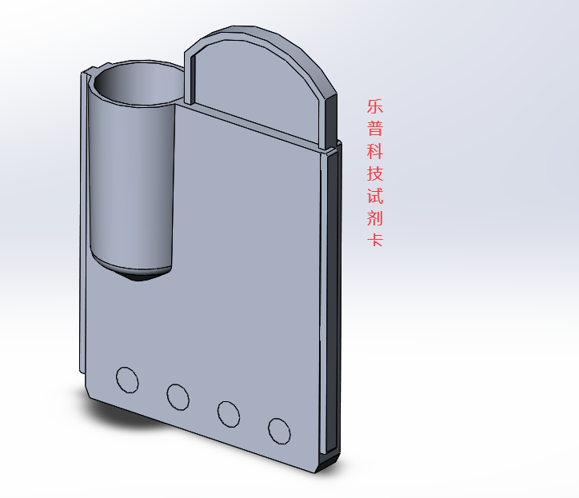 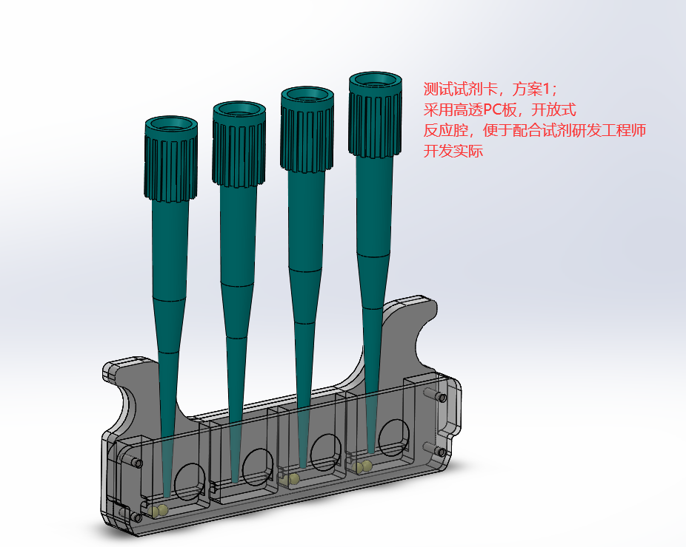

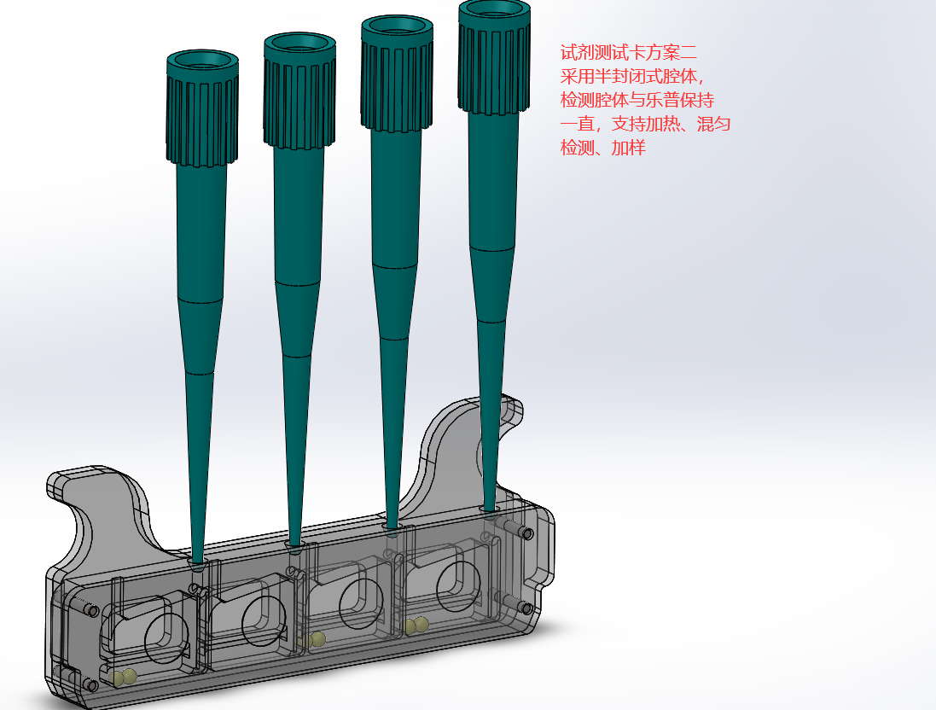

# 整机框图

## 整机组成框图

血小板聚集分析仪

电气控制单元

工控与显示

检测模块

气路模块

机壳模块

附件

外包装

## 电气结构框图

USB

Android

热敏打印机

TTL 232

检测区温育

LAN/232

MCU

FLASH

MCU

光源、检测

DC\DC5V

AC\DC24V

电磁阀、隔膜泵

2x一维条码机

整机电气连接框图

## 软件结构框图

待定

# 功能框图以及原理图

## 检测模块的组成框图

孵育板37℃±0.5℃；带卡紧机构

检测模块

温控反馈

检测PCBA

光源PCBA

磁钢混匀机构

核心检测光路由光源、光源驱动电路、PD检测、微弱信号放大、数据采集、电源处理等组成。

组成框图如下：

小信号调理

PD

960nm

LED

940nm

16位

AD采样

小信号调理

PD

960nm

LED

940nm

小信号调理

PD

960nm

LED

940nm

小信号调理

PD

960nm

LED

940nm

恒光功率控制

全血样品沿着 微流通道最终流入四个检测通道，检测通道三不含冻干试剂，作为空白对照，检测通道一、 二和四中的冻干试剂溶解于样品中，若其与样品中的血小板发生反应则会导致透光率增 加，通过检测反应前后光学信号的变化来完成对样品的检测。

采用四路恒光功率控制电路，确保LED光源的光功率稳定性，保证血小板聚集数据误差最小；光功率控制在10mW以下。PD选用覆盖940nm的日本滨松S2386-44k，金属封装，可以嵌入温育模块，确保恒温，减少温度对PD的影响。

四路小信号调理电路，根据PD的光敏性调整信号处理的放大电路，使信号采样值基本保持一致，最后通过16位AD采样。

## PD模块原理图分析

## 

PD型号采用S2386-44K

参数：

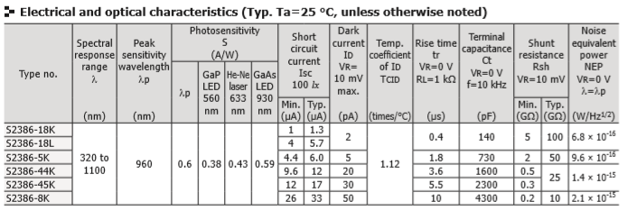

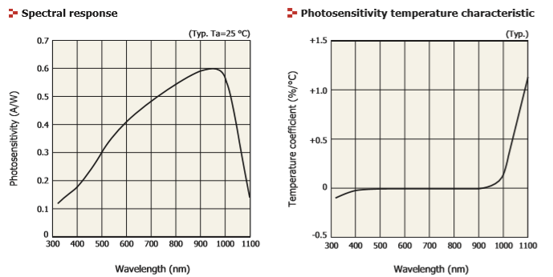

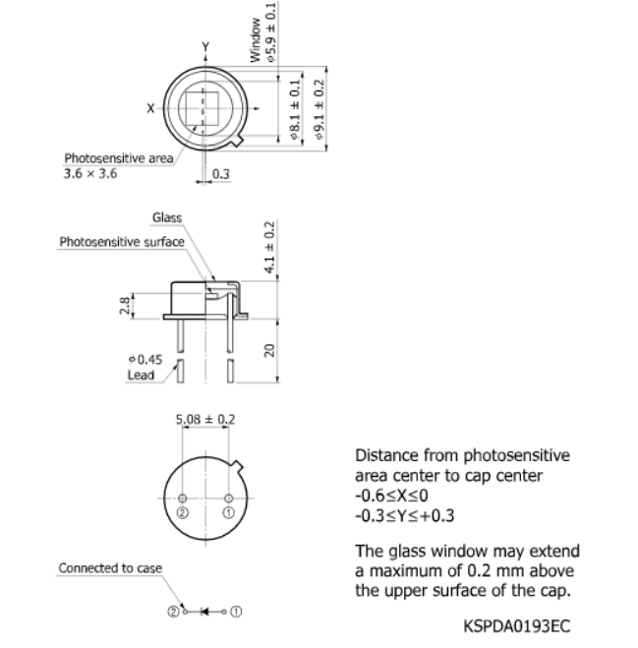

**7.3光源模块原理图分析**

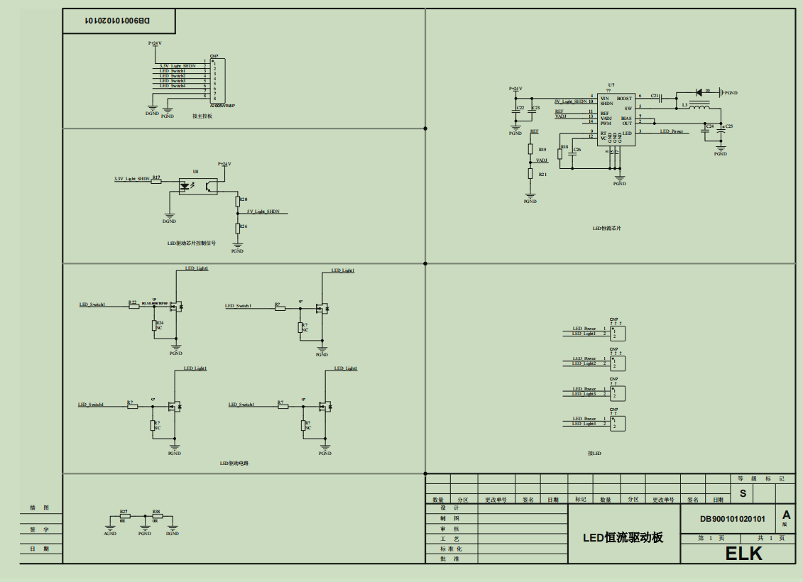

近红外二极管采用BT401的

参数：

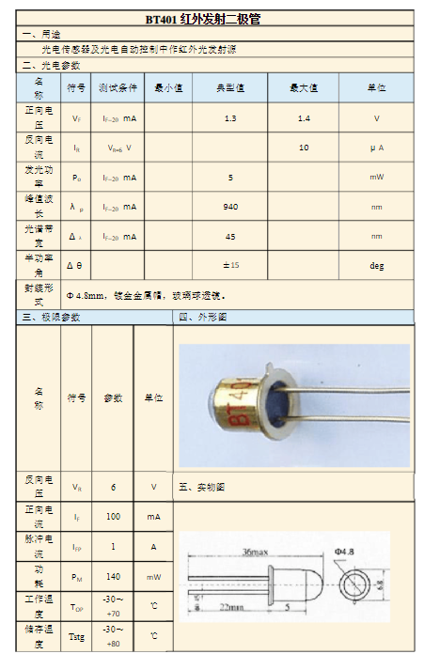

## 7.4气路模块组成

气路模块由两路电磁法阀、一路隔膜泵、压力传感器组成。

完成功能：引入样本、分流样本。

气路原理图如下：

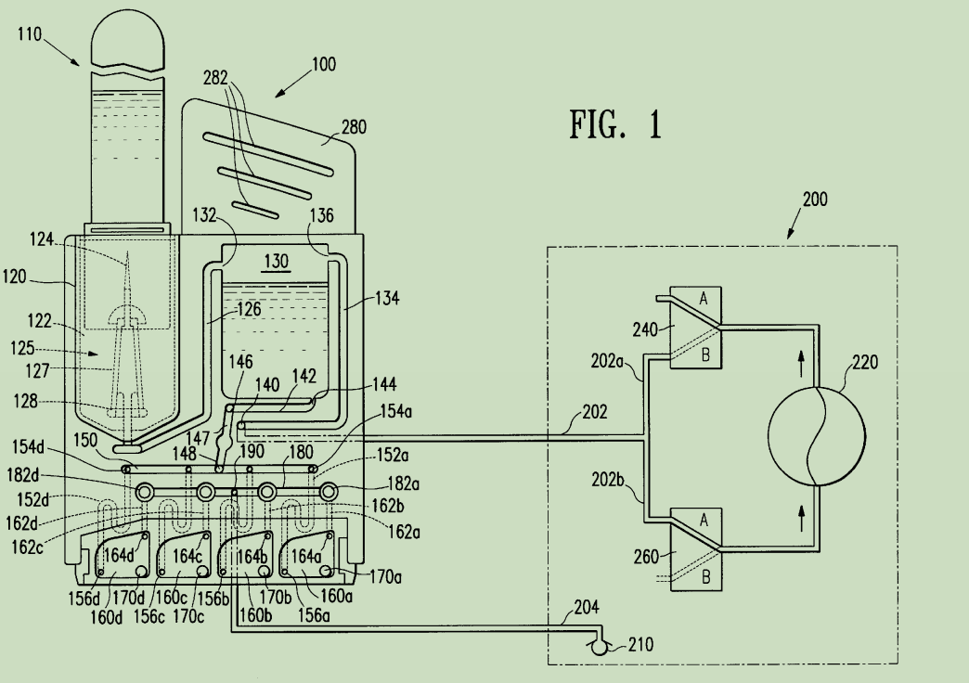

设计说明：

1. 阀240，切换至B口，阀260切换至A口，隔膜泵启动将采血管内样本引入至缓冲腔
2. 阀240，切换至A口，阀260切换至B口，隔膜泵启动将缓冲腔内样本分流至164d、164c、164b、164d检测孵育苍
3. 由压力传感器监测气路内气体压力，保证压力稳定，引样和加样精准稳定

# 总系统控制图

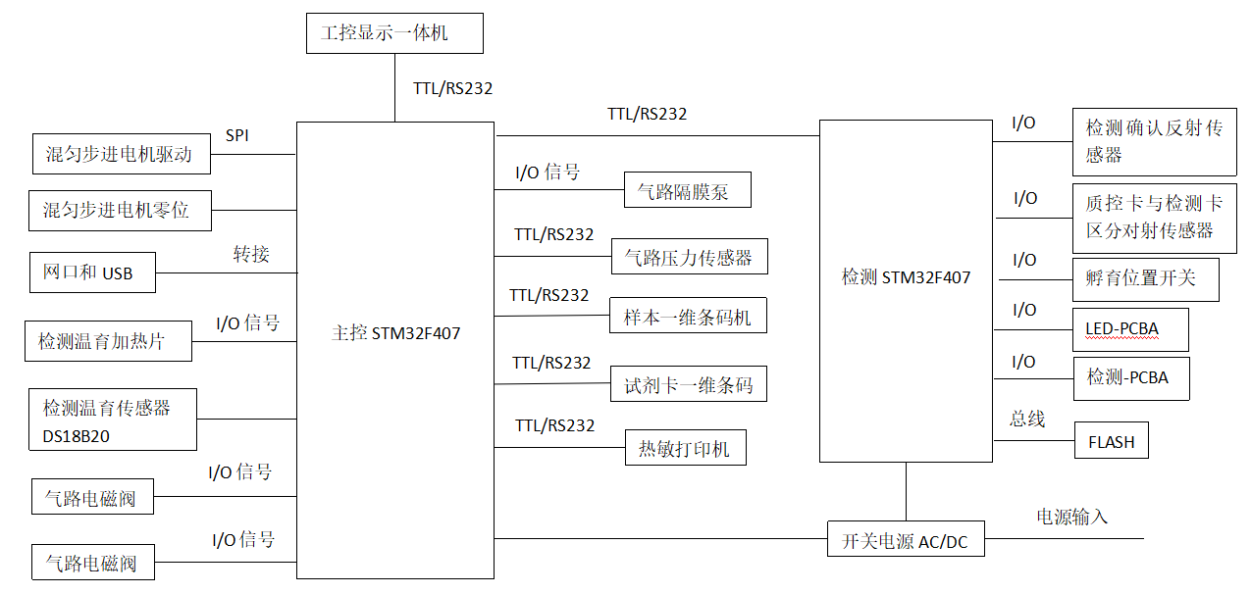

# 通信接口设计

## 整机通信框图

血小板聚集分析仪通信采用多种通信控制方式：通过PC机的网口连接MCU控制板，由控制板完成仪器各部件间的控制功能。

RS232

热敏打印机

Android

光源、检测

MCU

主控

MCU

RS232 RS232

RS232

LAN RS232

试剂卡条码机

条码机

LIS系统

血小板凝聚分析仪整机通信框图

## 主控制板

主控板功能包括电机控制，电机驱动，编码器检测，输入输出IO扩展，RS232接口通讯，LAN接口通讯。

组成包括：主控制板和电机驱动模块板。

此方案设计为各个模块的通用控制板，在资源足够的情况下，满足各个模块的设计需求。板上包含电机控制驱动功能，编码器输入功能；IO输入输出端口驱动输出，整形输入；LAN端口通讯功能；

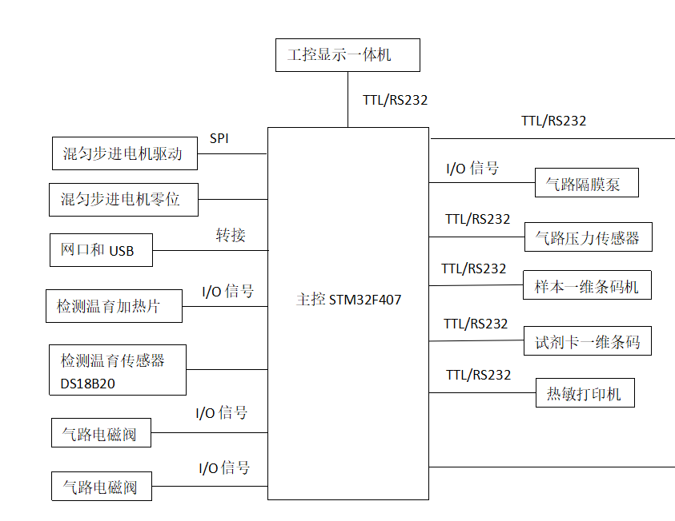

## 人机交互

人机交互部分包含电容触摸显示屏（含主机）、条码机控制、仪器运行时的状态指示灯等内容。

1. 电容触摸显示屏

完成仪器与使用者的人机交互，通过屏显和触摸屏操控仪器的各项功能；

2）条码机控制

完成试剂、样本架条码信息读取条码，条码机的控制方式是RS232，条码机型号为CR100，该条码机具有体积小速度快特点。

3）LED仪器状态指示灯控制，电源指示灯（绿），运行指示灯（蓝），故障指示灯（红）；

仪器在使用过程中需要告知用户仪器的状态，如：上电、运行、错误等，通过控制不同颜色的LED灯的亮灭或亮灭组合来完成指示。LED状态指示灯通过是通过主控IO来控制。

4）4G网卡

通过无线网卡传送仪器的运行状态（仪器代码、故障代码、试剂编号（批号）等）。

（需要移动网络的支持和费用）

## 其他需求

便于测试相关电信号需要在单板上预留相关测试点。

# 附件

| 序号 | 名称 | 数量 | 备注 |
| --- | --- | --- | --- |
|  | 主机 | 1台 |  |
|  | 电源线 | 1根 |  |
|  | 数据线 | 1根 |  |
|  | 装箱单 | 1份 |  |
|  | 产品保修卡(2联) | 1份 |  |
|  | 产品合格证 | 1张 |  |
|  | 安装光盘 | 1张 |  |
|  | 产品说明书 | 1份 |  |
|  |  |  |  |

# 技术风险分析

## 试剂检测卡的检测

12.1.1检测试剂卡在试验测试时段大多采用机械雕刻，存在透光度的差异，造成每次测试结果的离散性（CV差）；

12.1.2 多通道检测的平衡、一致性，考虑到未来生产校正。同时在底部磁珠混匀过程当中，会容易产生随机气泡，这些都影响本底信号值

12.1.4 样本量和试剂量与正常用量有较大的差别，造成检测结果也会有差别，需要试剂、试剂检测卡、仪器进行大量的验证工作；

## EMC风险

## 专利风险

以上风险之处还包括：客户对检测试剂卡的要求不明确，未提出主要技术参数和对仪器的要求，在研制过程中会有大量的临时性修改，会影响研发进度和成本。

# 关键物料

|  |  |  |  |
| --- | --- | --- | --- |
| 名称 | 功能 | 类型 | 原因 |
| 外壳 | 外观件 | 开模件 | 周期长、受限于机芯的确定，影响送检时机 |
| 近红外发光二极管 | 光源 | 采购 | 检测验证 |
| PD光电二极管 | 检测 | 采购 | 检测验证 |
| 条码扫描器 | 标本、试剂登记 | 采购 | 检测速度和误码率待验证 |
| 隔膜泵 | 气路 | 采购 | 气路验证 |
| 电磁阀 | 气路 | 采购 | 齐鲁验证 |
| 微型断路器 | 电源控制 | 采购 | 安全关键件 |
| 接线排 | 线束扩展 | 采购 | 安全关键件 |
| 开关电源 | 模块供电 | 采购 | 安全关键件 |
| 步进电机 | 运动部件 | 采购 | 安全关键件 |
| 散热风扇 | 散热部件 | 采购 | 安全关键件 |
| 电源线 | 整机电源，模块电源 | 采购 | 安全关键件 |
|  |  |  |  |

# DFX

## 可靠性

1. 关键元器件符合安规要求，有相关认证证书；
2. 结构件采用软件进行应力和运动分析；
3. 测试贯穿整个研发周期；
4. 结构设计尽可能使用更先进的工艺，该开模的开模，严格控制关键尺寸点；
5. 电子元器件尽可能使用可追溯厂家的产品；
6. 软件设计加强错误信息的闭环控制，多做论证研讨工作；

## 可维护性

1. 易损件考虑方便拆卸；
2. 维护成本要尽可能低；
3. 线材标识清晰。

## EMC的设计考虑

为满足安全标准、法规等需求，硬件系统在设计时需考虑或增加以下内容：

1. 在保证通信稳定的前提下通信模块传输速率尽量低，避免辐射发射超标。
2. 预留板卡地与大地之间兆欧级电阻和安规电容（1000pF/2000V）并联使用。
3. 网电源线至开关电源应尽量短。
4. 对外通信接口增加滤波和保护器件。
5. 对外传感器接口增加保护器件。
6. 开关电源要符合EMC要求。
7. 电机驱动输出增加磁珠。
8. 电机功率线尽量短，可适当增加磁环。

## 安全性设计

操作区域可打开，其他不可操作的区域都有外壳非专业人员不可打开。

## 可测试

提出的要求就要考虑对应的测试方法，如果方法无法明确，要求应无效。

## 可装配

设计初期应考虑装配方便，不能出现无法按需装配的情况。